编号

常州西藏民族中学

校级课题结题鉴定书

课 题 名 称提高内地西藏班学生英语口语能力的实践探究

学 科 分 类 英 语

课 题 负 责 人 赵 志 花

结 题 时 间 2013.12

常州西藏民族中学教科研中心

2009年12月制

一、课题组核心成员名单（限填10人，含课题组长）
姓 名 | 所在单位 | 职 称 | 研究专长 | 课题组分工
赵志花 | 常州西藏民族中学 | 中教一级 | 教育教学 | 课题方案的实施，课堂研究
于 娟 | 常州西藏民族中学 | 中教一级 | 教育教学 | 理论收集、  整理
杨艳华 | 常州西藏民族中学 | 中教一级 | 教育教学 | 理论收集、整理，课堂研究
毛正宏 | 常州西藏民族中学 | 中教二级 | 教育教学 | 理论收集、整理，课堂研究
孙 燕 | 常州西藏民族中学 | 中教二级 | 教育教学 | 理论收集、整理，课堂研究
何 飞 | 常州西藏民族中学 | 中教二级 | 教育教学 | 理论收集、整理，课堂研究
左 澍 | 常州西藏民族中学 |  | 教育教学 | 理论收集、整理，课堂研究

二、成果简要说明（限2000字）

1、增强教师的创新意识和科研能力，提高教学水平。

在实践和研究中，老师们积极参与教科研工作，主动学习教育教学理论，

钻研教材，互相交流经验，积极探索英语口语教学的方法和策略，形成了良好的教研氛围。通过研究课、观摩课、优质课，提高教师的教育教学水平，特别是我们青年教师，在实践中收益非浅。随着课题的研究，课题组成员在教育科学的理论指导下，教师素质和科研水平不断提高，成为学校教学的中坚力量。

2、通过课题的研究，提升了学生英语口语能力。

首先，学生们对英语也有了很大的兴趣，对英语在学习生活中的作用有了进一步的认识。由不喜欢到爱上了英语，由不爱说到乐于与同学、老师交往，一些学生还改变了一些不好的学习习惯，回家及时预习新知，复习旧知识，并能跟录音读课文，“听”、“说”能力得到了很大的提高。其次，“说“的能力提高带动了学习总成绩的提高。经过这几年的研究和训练，同学们的成绩有了很大的提高。

第三，在“说”中提升了学习能力和英语素质。

3、在课题中期研究过程中，在有关专家和学校领导的指导下，我们课题组经过全体成员的共同努力，取得了优异的成绩。

三、鉴定组意见

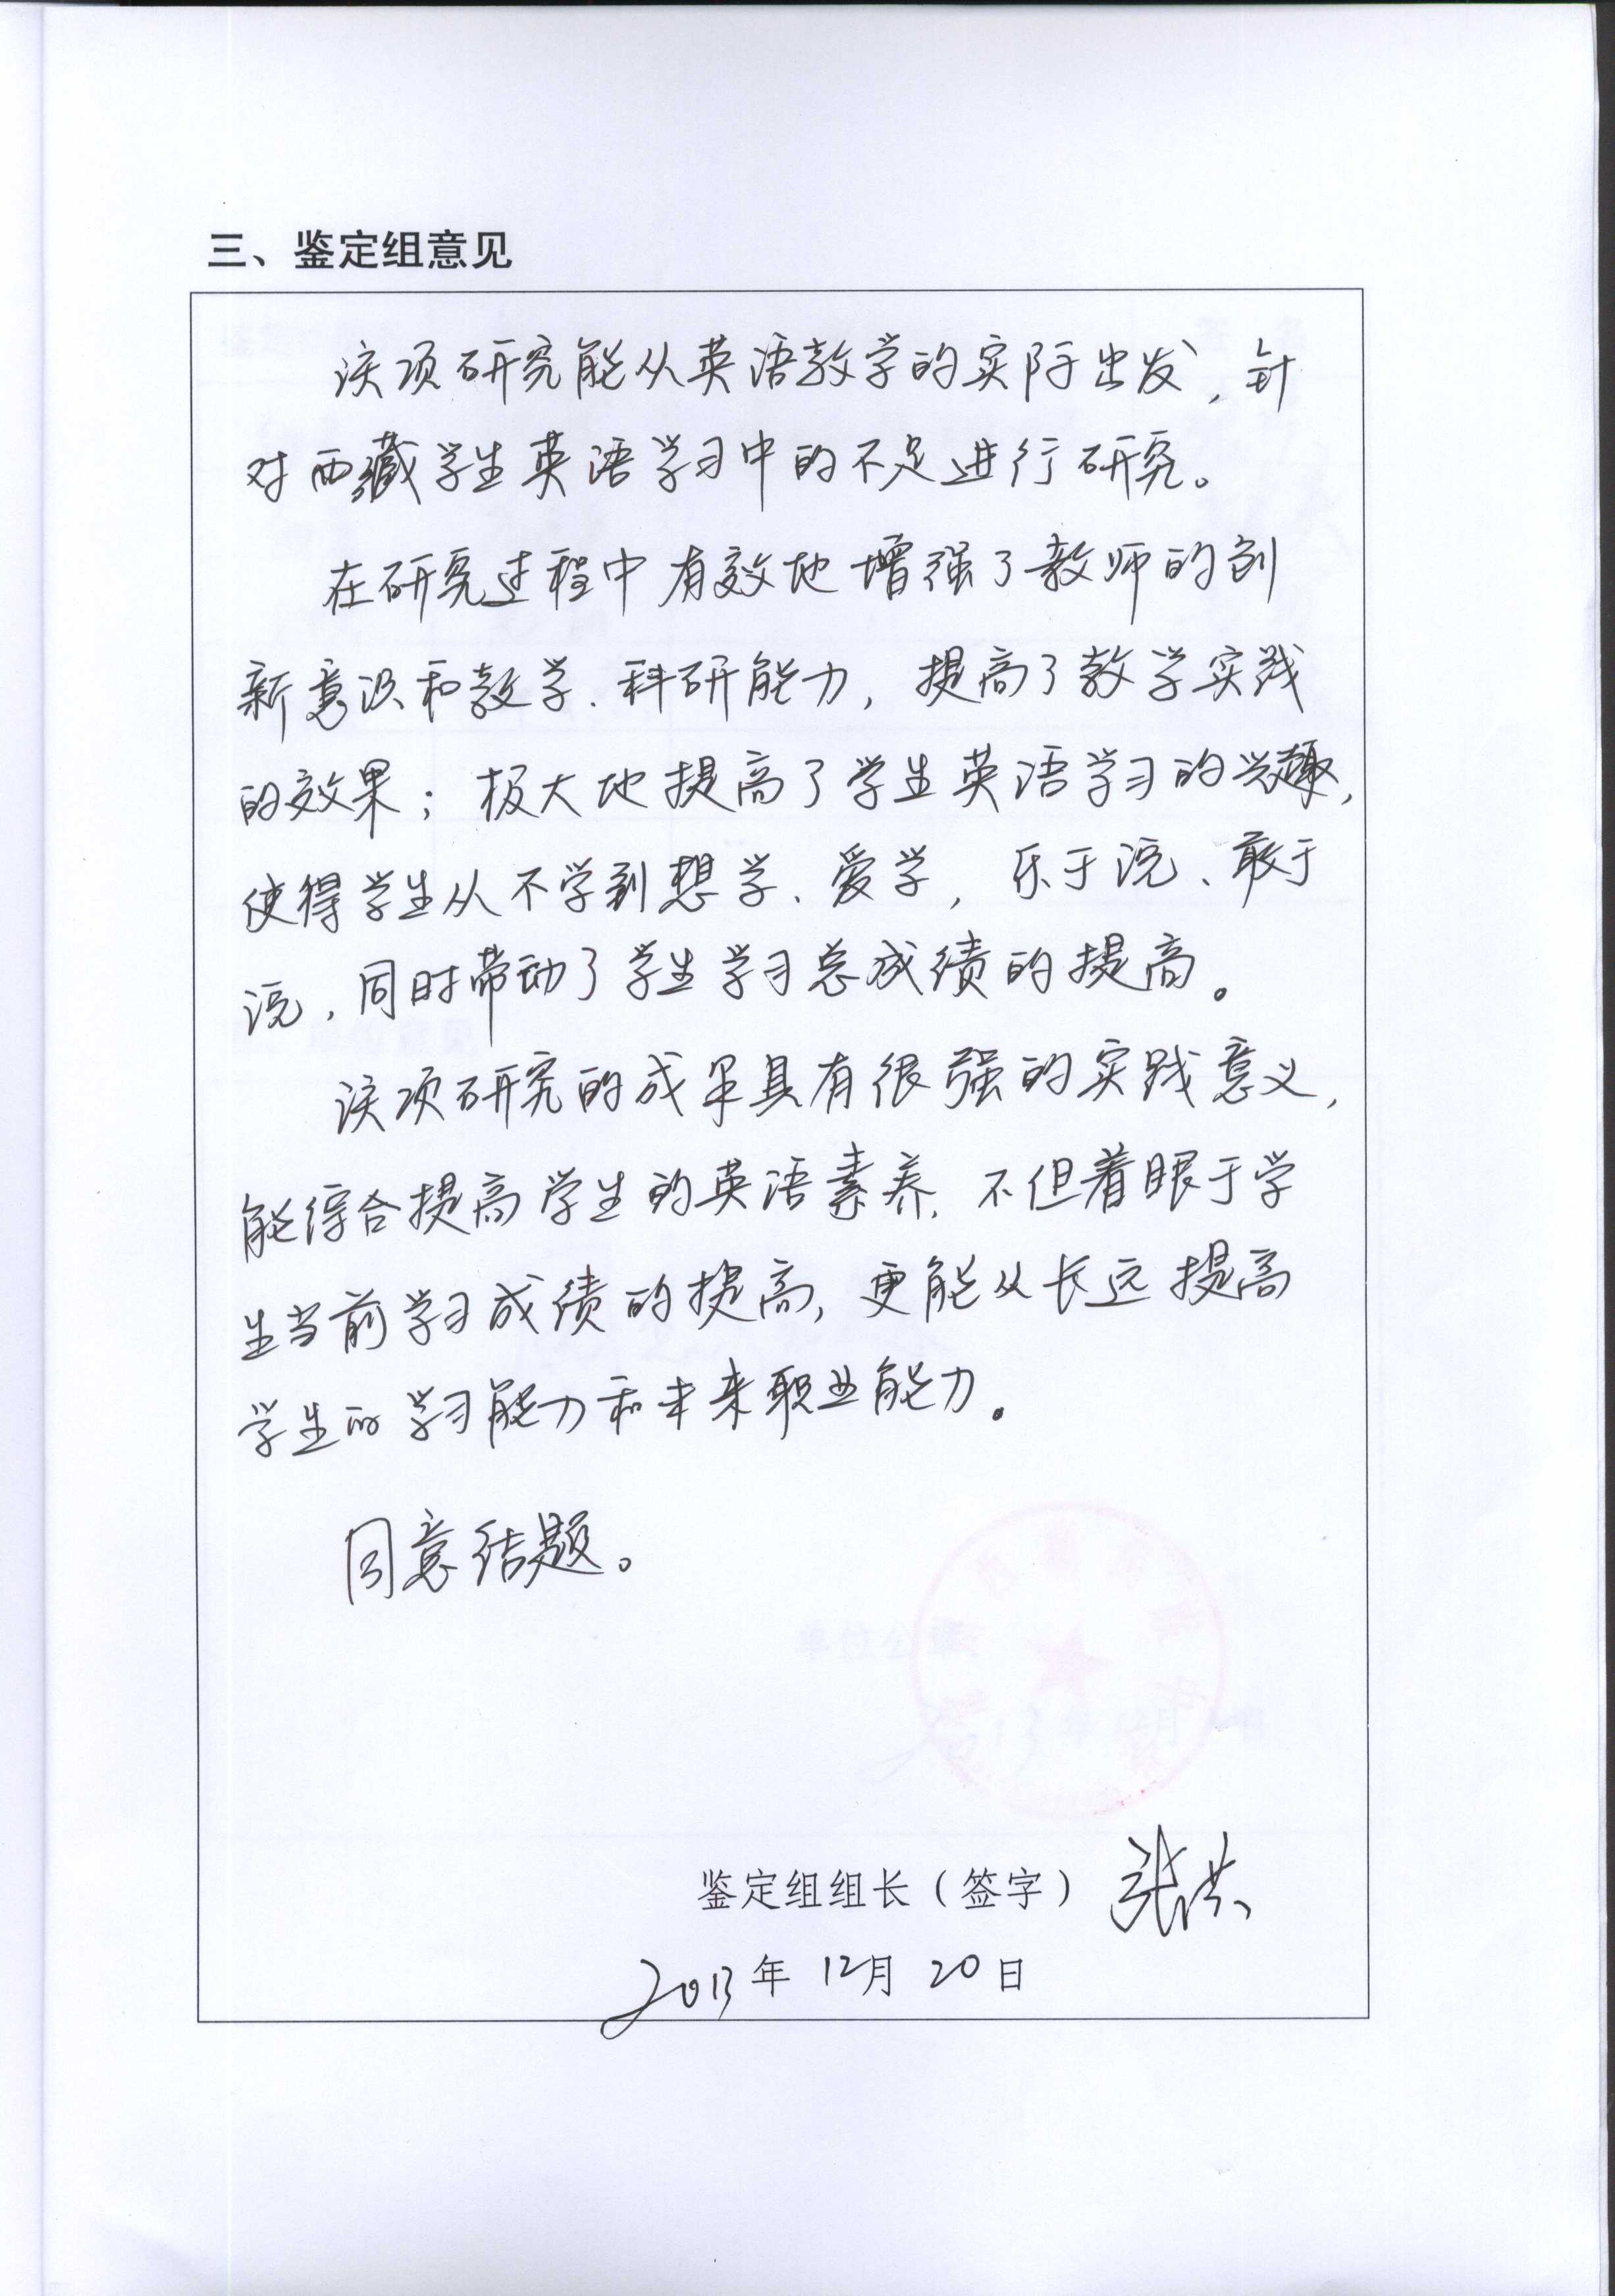

鉴定组组长（签字）

年 月 日

四、鉴定组成员
鉴定组职务 | 姓 名 | 所在单位 | 签 名

五、单位意见
单位公章：
年 月 日

